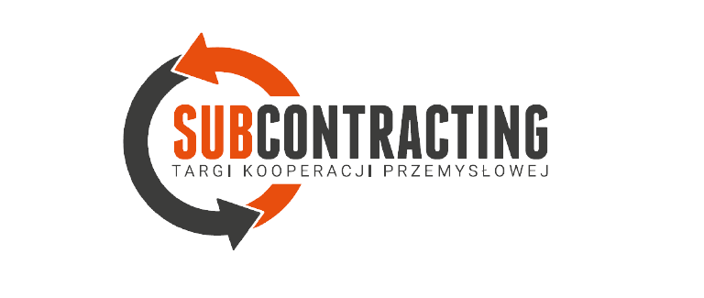
SUBCONTRACTING - JA TO KUPUJĘ! - nowe wydarzenie na targach SUBCONTRACTING!
Już podczas nadchodzącej edycji targów SUBCONTRACTING 2023 szykujemy dla uczestników szereg ciekawych wystąpień, których celem jest przekazanie eksperckiej wiedzy w zakresie usprawniania działania łańcuchów dostaw.
SUBCONTRACTING to wydarzenie, które pozwala na swobodną wymianę kontaktów między zleceniodawcami przemysłowymi i podwykonawcami. To tutaj najłatwiej zdobyć nowe zlecenia branżowe, kontakty do przedsiębiorców oraz producentów. Nieodłącznym elementem targów Subcontracting są spotkania kontraktacyjne Subcontracting Meetings. Do ich planowania służy specjalna platforma internetowa, na której można zapoznać się z dostępnymi ofertami, a następnie ustalić szczegóły stacjonarnego 30-minutowego spotkania. Subcontracting Meetings odbywają się w specjalnie zaaranżowanej w tym celu strefie w ramach ekspozycji targowej od 31.05 do 1.06.2023 r.
- O tym, że sytuacja w wielu branżach naszej gospodarki jest trudna i zmienna, napisano i powiedziano już wiele. Nie ma sensu powtarzać wytartych frazesów. Wiele firm staje przed trudnymi decyzjami jaką strategię przyjąć na najbliższy czas. W rozmowach z wystawcami nie tylko targów Subcontracting, ale również z innych branż, możemy zaobserwować dwie postawy wobec spadku zamówień. Część firm przyjmuje postawę defensywną i redukuje wszystkie możliwe koszty, aby dotrwać do "lepszych" czasów, inne zaś inwestują w narzędzia do pozyskiwania nowych odbiorców. Targi kooperacji wydają się być idealnym do tego miejscem. Subcontracting w bloku z międzynarodowymi targami ITM Europe i Modernlog dają możliwość spotkania z klientami z całego świata. To okazja, by skojarzyć np. firmy, które mają wolne moce produkcyjne z firmami, które potrzebują wyprodukować krótkie serie wyrobów. Na tyle krótkie, że nie opłaca się budować własnej fabryki. Idea outsourcingu ma na celu przeniesienie na zewnątrz przedsiębiorstwa procesów, które nie muszą być realizowane samodzielnie. Pozwala skupić się na swoim "core businesie". Zazwyczaj przynosi to oszczędności, szczególnie, kiedy do procesu wymagane są umiejętności i technologie, których nie posiadamy. - podkreśla Robert Męcina, dyrektor Targów Kooperacji Przemysłowej Subcontracting.
Dzięki współpracy z uznanymi praktykami, już podczas nadchodzącej edycji targów SUBCONTRACTING 2023 mocno wybrzmi temat usprawniania łańcuchów dostaw w obszarze planowania sprzedaży, operacji i produkcji. SUBCONTRACTING - JA TO KUPUJĘ! - to platforma wymiany wiedzy, doświadczeń i najlepszych praktyk dla profesjonalistów zarządzania łańcuchami dostaw, służąca dyskusji o sprawdzonych strategiach i wyzwaniach dnia codziennego zarządzających łańcuchem dostaw oraz omówieniu kluczowych umiejętności i zasobów wymaganych do napędzania wzrostu biznesu. W bloku programowym Targów poruszone zostaną m.in. tematy:
- "Subcontracting w ciekawych czasach. In God we trust, all others must bring data” - Aleksander Okraska, MPM Productivity Management Sp. z o.o. - skupi się na rozwiązywaniu problemów związanych z kosztami – wyceny swojej oferty jako dostawca/subcontractor; wyceny /oceny ryzyk jako zlecający;
- „Gdy brakuje tego, co potrzebne i za dużo tego, co zbędne. Nowa metoda zarzadzania zapasami - Demand Driven Materials Requirement Planning” - Tomasz Sokołowski, MPM Productivity Management Sp. z o.o. - w wystąpieniu uwzględni obszar DDMRP - jako nowa metoda planowania produkcji i zaopatrzenia materiałowego;
- Zbigniew Sobkiewicz, MPM Productivity Management Sp. z o.o. - poruszy temat "Zerwane łańcuchy dostaw – czarny łabędź czy zakłócenia do przewidzenia?”
- „Angażowanie dostawców w optymalizacje - Diana Najtkowska-Sapryk, ProcureMe
- Jakie zmiany wdrożyć w firmie by nawiązać współpracę z kontrahentami znanych marek - Maciej Kosiński, Quality Concept
- Współpraca z monopolistycznym partnerem – Jacek Jarmuszczak, Łukasz Jędraszkiewicz, Okiem Kupca
- Subcontracting 2023 to nie tylko spotkania handlowe. Dzięki współpracy z partnerami merytorycznymi tworzymy wartościowy blok prezentacji i debat, na które zapraszamy uczestników targów. Będziemy mówić między innymi o sposobach łagodzenia skutków przerwania łańcucha dostaw, nowoczesnych metodach zarządzania stanami magazynowymi, doświadczeniach we współpracy na linii zleceniodawca-podwykonawca, zarządzaniu źródłami dostaw czy procesów zakupowych. Poszerzamy tym samym w tym roku znacząco ofertę programową dla zwiedzających zajmujących się w swoich firmach zakupami. - dodaje dyrektor Męcina.

SERDECZNIE ZAPRASZAMY!

Targi Kooperacji Przemysłowej SUBCONTRACTING odbędą się w dniach 30.05-2.06.2023 na terenie Międzynarodowych Targów Poznańskich. W tym samym czasie będzie można zwiedzić ekspozycję: ITM INDUSTRY EUROPE, Targów Logistyki, Magazynowania i Transportu Modernlog oraz Salonu Bezpieczeństwa Pracy w Przemyśle.
Więcej na: https://subcontracting.pl/pl/
Zostań wystawcą: https://subcontracting.pl/pl/dla-wystawcy/oferta/oferta-uczestnictwa/
Weź udział w wydarzeniu: https://subcontracting.pl/pl/dla-zwiedzajacych/wazne-informacje/bilety/

KONTAKT DLA MEDIÓW:
Aleksandra Pawlina-Janyga
Koordynator ds. komunikacji i PR
tel. kom: +48 539 096 513
aleksandra.janyga@grupamtp.pl

